1083. EERSEL 12 km – 10 km – 8,3 km
www.wandelgidsbrabant.nl
www.wandelgidszuidlimburg.com

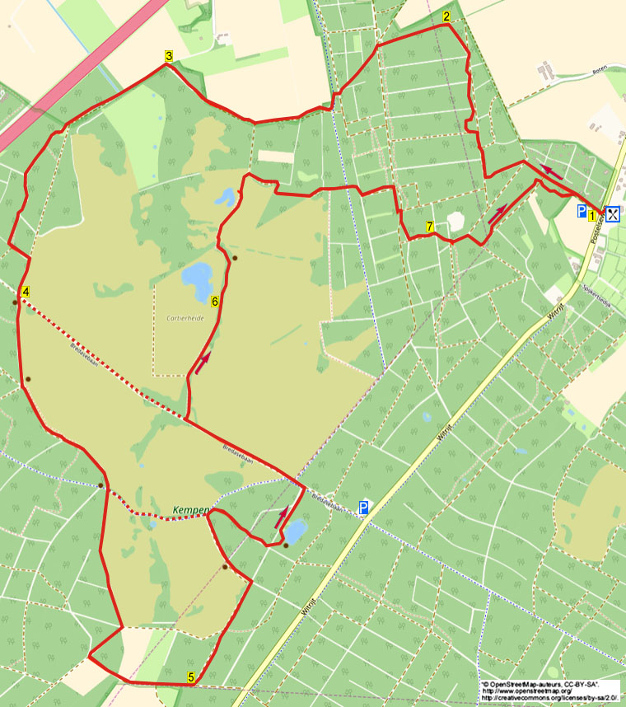

GPS-Abstand: 12000 m Laufzeit: 2.35 St. Höhenunterschied: 4 m

In dieser bequemen Wanderung laufen Sie über angenehme Waldwege und eine längere Teilstrecke an der Cartierheide vorbei. Nach 8 km erreichen Sie eine Bank an einem schönen Waldsee, eine gute Rastgelegenheit. Dann geht es weiter über einen angenehmen Pfad quer durch die Heide und Sie passieren zwei Seen. Über Waldwege wandern Sie zurück zum Restaurant mit großer Terrasse. Nehmen Sie für unterwegs Getränke mit. Die Wanderung kann auf 10 und 8,3 km gekürzt werden, auch das sind schöne Wanderungen.
Tipp: Im Winter können Sie ebenfalls von einem Parkplatz starten und nach 5 km einen Lunch bei De Keizer einnehmen. Folgen Sie dann dem Weg in südlicher Richtung (Witrijt) und an der Kreuzung mit Radweg fahren Sie R auf den Parkplatz, siehe P in der Wanderkarte. Nehmen Sie den Waldweg und bleiben GA durch die Heide in Richtung des Wanderknotenpunkts (Wkp) 60 (Ende Punkt 5).



Startadresse: De Keizer Eten & Drinken, Natuurpoort Terspegelt, Postelseweg 88, Eersel. Tel:0479-512016.
Geöffnet: mittwochs bis einschl. sonntags ab 11.00 Uhr, Sommersaison: sonntags ab 10.00 Uhr.
Parken Sie gegenüber vom Restaurant auf dem großen Parkplatz Natuurpoort Terspegelt.



1083. EERSEL 12 km – 10 km – 8,3 km

1. Mit dem Rücken zum Eingang der Brasserie überqueren Sie die Verkehrsstraße und gehen am Wkp 32 GA (31) in Richtung Cartier Heide. Am Ende vom Parkplatz nehmen Sie den mittleren Waldweg GA (Fußgänger). Am 3-Sprung ebenfalls GA. An der Kreuzung mit 4 Pfählchen bleiben Sie weiterhin GA. An der Y-Gabelung drehen Sie nach R und nach 20 m an der T-Gabelung mit Pfeil ebenfalls R über den Waldweg. Am 3-Sprung laufen Sie GA und 50 m weiter an der ungleichen Kreuzung gehen Sie L (blauer Pfeil) über den Waldweg. Am Ende dann L (blau) und nach 30 m R (blau) ebenfalls über den Waldweg. Biegen Sie mit dem Pfad nach rechts und an der Kreuzung mit einem breiten Waldweg bleiben Sie GA (blau). An der folgenden Kreuzung ebenfalls GA (blau) und wo der Pfad den Waldweg trifft gehen Sie schräg L nach oben (blau) über den Pfad, der zwischen Birken liegt.

2. Am Ende drehen Sie nach L (blau) in den Waldweg. Meiden Sie den Seitenweg rechts und 25 m weiter an der schrägen Kreuzung bleiben Sie GA (gelber Pfeil) über den Waldweg. An der ungeraden Kreuzung wandern Sie GA (Pfeil). Meiden Sie Seitenwege und an der nächsten unebenen Kreuzung mit Wkp 31 bleiben Sie GA (60). Nach 10 m überqueren Sie den Radweg, wandern GA in den Waldweg, dann direkt an der T-Gabelung L (Pfeil). Nach einer Kuhle gehen Sie an der T-Gabelung R, kurz darauf am 3-Sprung bleiben Sie GA (Pfeil) an einer Wiese vorbei. An der Y-Gabelung dann R (Pfeil) weiterhin an der Wiese entlang. Am 3-Sprung wandern Sie GA immer noch an der Wiese entlang, Sie verlassen den gelben Pfeil. Der Weg dreht nach links und direkt an der T-Gabelung gehen Sie R, rechts liegt ein Feld.

3. Am Ende gehen Sie L über den Sandweg am Waldrand entlang. Am Schlagbaum bleiben Sie GA im Waldweg. Wo der Weg schwach nach links biegt, nehmen Sie am Schildchen Gemeente Bladel den Waldweg R. Nach 50 m schlagen Sie an der Kreuzung den Waldweg R ein und gehen an einem dunklen Nadelwald vorbei. Meiden Sie den Seitenweg links und bleiben am Graben entlang. Ignorieren Sie dann ebenfalls einen Weg rechts und wandern am Graben entlang. Sie überqueren eine kleine Brücke, dann laufen Sie links vom Graben. An der unregelmäßigen Kreuzung gehen Sie L in den Waldweg. An der
T-Gabelung R über den Sandweg, links liegt die Cartier Heide. Sie erreichen eine breite Kreuzung mit Schlagbaum. (Diejenigen, die 8,3 km wandern, gehen hier L durch das Klapptor und folgen dem Pfad durch die Heide. Am 3-Sprung mit Wkp 60 gehen Sie L (31) durch einen Heckenspalt und bleiben auf dem Waldweg. Machen Sie dann weiter mit Punkt 6.)

4. Hier bleiben Sie GA (Pfeil) am Schlagbaum vorbei, etwas weiter erreichen Sie eine Bank (Rastgelegenheit nach 4,5 km). Am 3-Sprung laufen Sie GA an der offenen Heide vorbei. Nach der nächsten Bank bleiben Sie am ungleichen
4-Sprung mit Wkp 54 GA (55) an der Heide entlang. Meiden Sie einen bewachsenen Weg rechts und nach 100 m den nächsten Waldweg rechts. Sie kommen auf eine Kreuzung mit Bank und Radweg. (Diejenigen, die 10 km wandern, gehen Sie L durch das Klapptor und folgen dem Radweg. Nehmen Sie das erste hölzerne Klapptor R und gehen dann direkt L in den Waldweg. Machen Sie weiter mit Punkt 5, ab ***) Wandern Sie hier GA (Pfeil) an der Heide vorbei. Am Ende der Heide gehen Sie an der Kreuzung mit Wkp 55 GA (56) über den Sandweg. An der Kreuzung dann L in den Feldweg an einem Acker vorbei. Der Weg verläuft zwischen Wiesen, am 3-Sprung laufen Sie GA am Waldrand entlang.

5. Am 3-Sprung drehen Sie nach L (Pfeil) am Schlagbaum vorbei in den Waldweg. An der schrägen Kreuzung mit Markierung bleiben Sie GA (Fußgänger) an der Heide entlang. Wo der Weg nach rechts biegt, gehen Sie am 3-Sprung L an den Pfählchen vorbei, dann sofort am nächsten 3-Sprung L in den breiten Waldweg. Vor einem hölzernen Klapptor biegen Sie nach R, links ist ein Radweg. ***Folgen Sie dem Waldweg und an der ungeraden Kreuzung gehen Sie GA. Am 3-Sprung vor einem schönen Waldsee gehen Sie scharf L an einer Bank vorbei, einer guten Rastmöglichkeit nach 8 km. An der Y-Gabelung mit Picknickbank drehen Sie nach L (Fußgänger). An der T-Gabelung mit Schlagbaum ebenfalls L über den Radweg. Nach 30 m dann am 3-Sprung mit Radknotenpunkt GA durch das Klapptor. Nach 20 m bleiben Sie am 3-Sprung GA (Pfeil) über den Sandweg durch die Heide. Am 3-Sprung mit Wkp 60 gehen Sie R (31) durch einen engen Durchgang und bleiben auf dem Waldweg.

6. Folgen Sie längere Zeit dem angenehmen Pfad durch das Sumpfgebiet, später haben Sie links Aussicht auf einen großen See. Etwas weiter sehen Sie eine alte Sitzbank als Raststelle nach 9,7 km. Sie laufen über einen schönen Holzsteg und folgen dann dem Sandweg. (Nach 200 m können Sie L durch die Heide laufen zu einem prächtigen See hin.) Am Ende durchschreiten Sie das Klapptor und 20 m weiter an der T-Gabelung mit Markierung nehmen Sie R den Waldweg. Am 3-Sprung ebenfalls R an einem Markierungspfahl vorbei. An der ungleichen Kreuzung mit Schlagbaum und stählernem Pfahl bleiben Sie GA an der Markierung entlang. An der Kreuzung mit Radweg ebenfalls GA (09). Biegen Sie mit dem befestigten Radweg nach rechts und nach links. Meiden Sie den Seitenweg links und gehen 5 m vor der Kreuzung R (Pfeil) in den Waldweg. An der Kreuzung drehen Sie nach L (Pfeil) und nach
20 m an der nächsten Kreuzung gehen Sie R (blau/grün) über den Waldweg. Meiden Sie den Seitenweg rechts und an der folgenden Kreuzung drehen Sie nach L (blau/grün) über den Waldweg.

7. An der Kreuzung laufen Sie GA (blau/grün). Am 6-Sprung ebenfalls GA über den Waldweg (die blau/grüne Route dreht hier nach rechts). Am breiten 3-Sprung gehen Sie R in den Waldweg. Nach einem Schlagbaum nehmen Sie am ungleichen 4-Sprung den Waldweg scharf L (blau). An der Kreuzung dann R und nach 20 m an der nächsten Kreuzung bleiben Sie GA. An der
T-Gabelung mit Holztisch drehen Sie nach L. Am Ende gehen Sie am Knotenpunktpfahl R (Pfeil) am Parkplatz entlang zurück zum Restaurant, dem Sponsor dieser Wanderung. Dort können Sie etwas essen oder trinken. Der Inhaber hört gerne von Ihnen, was Sie von dieser Wanderung halten.

Autor: Jos Wlazlo

Das Autorenrecht dieses Textes sowie das Datenbankrecht liegen einzig und alleine beim Autor. Kein Auszug aus dieser Wanderung darf ohne die Genehmigung des Verfassers kopiert, vervielfältigt oder veröffentlicht werden.

Wandern mit einer Pause in einem gemütlichen Café: www.kroegjesroute.nl

